САНКТ-ПЕТЕРБУРГСКИЙ ГОСУДАРСТВЕННЫЙ ПОЛИТЕХНИЧЕСКИЙ УНИВЕРСИТЕТ

ИНСТИТУТ МЕТАЛЛУРГИИ, МАШИНОСТРОЕНИЯ И ТРАНСПОРТА

КАФЕДРА «МЕХАТРОНИКИ И РОБОТОСТРОЕНИЯ»

ОТЧЕТ ПО ЛАБОРАТОРНОЙ РАБОТЕ

УПРАВЛЕНИЕ ТОКОМ И СКОРОСТЬЮ ДВИГАТЕЛЯ ПЕРЕМЕННОГО ТОКА

по дисциплине «Программирование микропроцессоров»

Выполнил:

студент гр.43328/1

О. В. Литвинов

Проверил:

И. Н. Бубников

Санкт-Петербург

2019

**Цель работы:** Управление током и скоростью двигателя переменного тока.

**Задачи:** Написать программу на языке С согласно стандарту, описанному в файле. Программа должна обеспечивать следующий функционал:

1. Выдачу напряжения на обмотки двигателя с обеспечением верного порядка коммутации;
2. Чтение данных с датчиков тока;
3. Чтение данных с датчика положения ротор;
4. Управление током двигателя на основе ПИ-регулятора;
5. Управление скоростью двигателя на основе ПИД-регулятора.

**Алгоритм работы программы:**

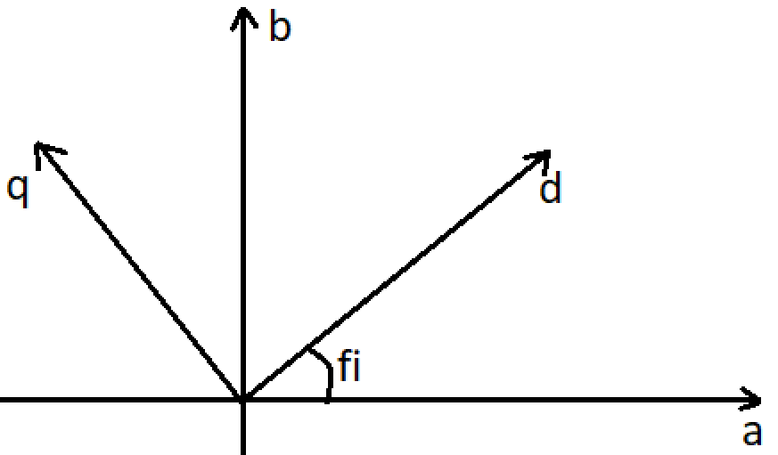

Рисунок 1 – Взаимное расположение осей ротора (d,q) и статора (a,b),   
угол fi – угол поворота ротора относительно статора.

1. На первые два канала АЦП поступает значения тока с обмоток двигателя, а в регистр второго таймера записывается значение текущего поворота ротора, которое в случае имплементации можно было получить с помощью датчиков Холла.
2. Значения тока фазы переводится из неподвижной системы координат, связанной со статором, переводится в подвижную систему координат, связанную с ротором, с помощью формул 1, предварительно проходя через фильтр низких частот.

$I_{d}=I_{∝}*\cos\left(φ\right)+I_{β}*\sin\left(φ\right)$ (1)

$$I_{q}={-I}_{∝}*\sin\left(φ\right)+I_{β}*\cos\left(φ\right)$$

1. Далее с помощью оператора дифференцирования угла по времени мы получаем текущую угловую скорость и сравниваем ее с желаемой. Полученное отклонение отправляется в ПИД-регулятор для вычисления управляющего воздействия.
2. Полученное управляющее воздействие по Iq сравнивается с текущим, а Id сравнивается с нулем и обе разности отправляются в два ПИ-регулятора для нахождения управляющего воздействия по напряжению.
3. Управляющее воздействие по напряжению переводится из подвижной системы координат в трёхфазную систему координат статора и преобразуется в ширину ШИМа на каждый из пинов, которые соответствуют определенным обмоткам двигателя.

$u_{∝}=u_{d}*\cos\left(φ\right)-u_{q}*\sin\left(φ\right)$ (2)

$$u_{β}=u_{d}*\sin\left(φ\right)+u_{q}*\cos\left(φ\right)$$

**Результаты:** Написана программа для управления двигателем переменного тока с помощью микроконтроллера STM32.